PRACOVNÝ LIST – práca s atlasom
- Doplňte:
..................... je najvyšším vrchom Ázie a zároveň Zeme. Nachádza sa v pohorí .......................

- Písmenom A označ správnu vetu, písmenom N nesprávnu a zároveň ju oprav.
- Polostrov Predná India je z východu obmývaný Arabským morom.
- Pre južnú Áziu je typickým náboženstvom hinduizmus.
- India je druhým najľudnatejším štátom Zeme.
- Pre pestovanie ryže je nevyhnutný zimný monzún.

- Hlavným mestom Indie je
- Kalkata
- Nai Dilí
- Bombaj
- Jakarta

- Medzi štáty polostrova Zadná India nepatrí:
A.) Mjamarsko
B.) Kambodža
C.) Východý Timor
D.) Laos
5. Pomenuj na obrysovej mape vyznačené ostrovy, moria, polostrovy.
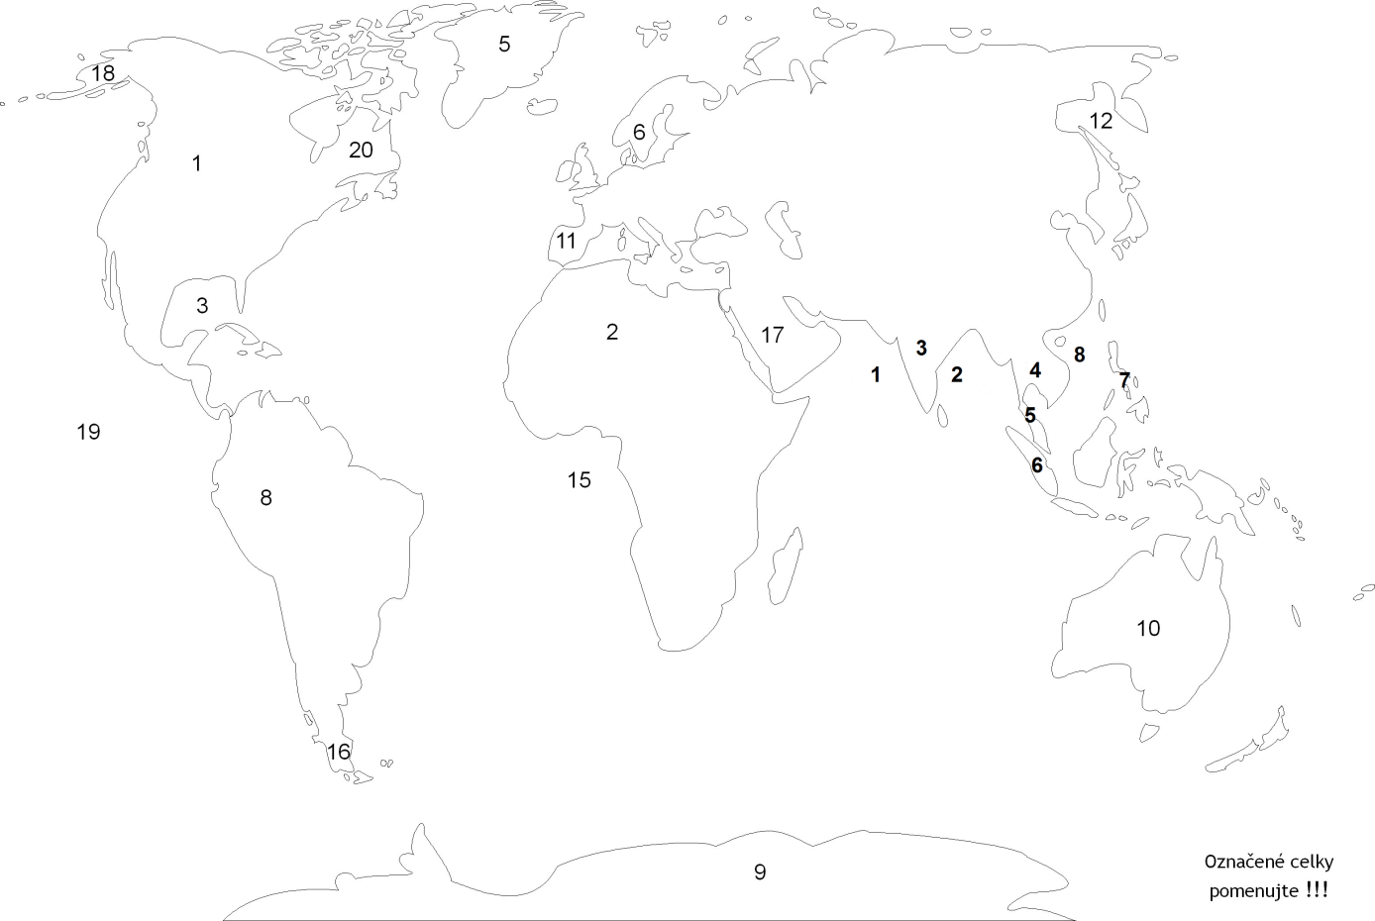
- Názov štátu cez ktorý pretekajú rieka Mekong a nachádza sa v ňom jazero Tonlesap.
..............................

- Poprehadzuj písmená a vytvor správne slovo.
SMILA

- Napíš aspoň 5 ostrovov južnej Ázie.
........................... ................... ................... ........................ .......................

